**充分践行课程新要求，培养学生核心素养**

——廖洪森名师工作室主题活动（六十六）

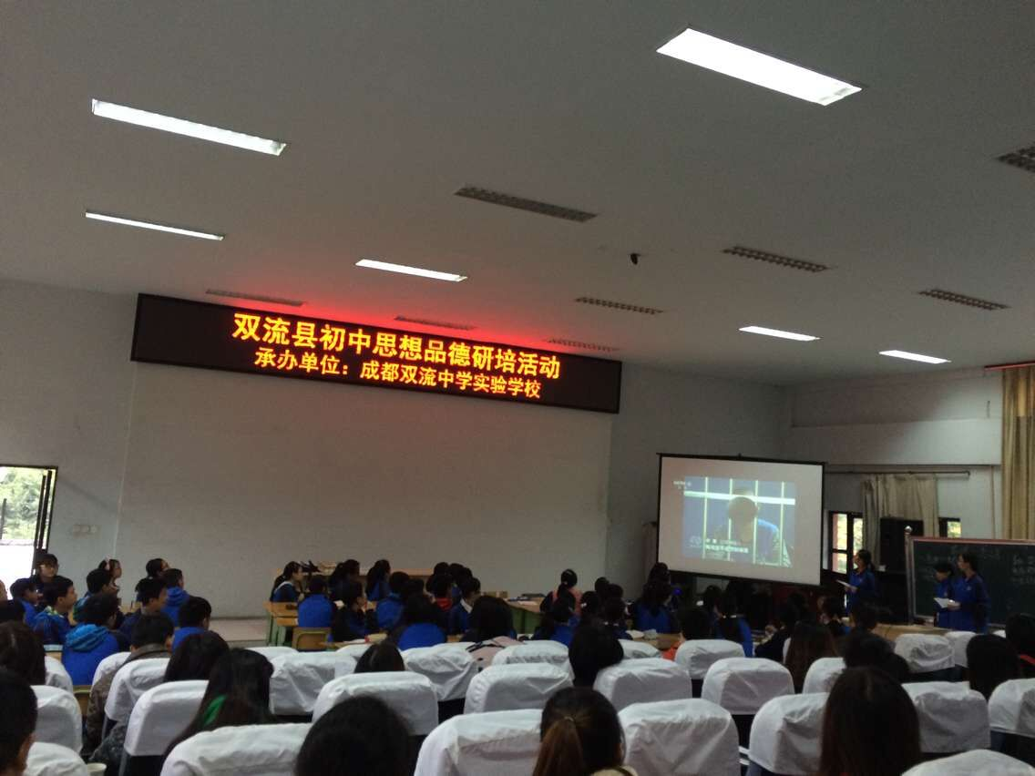2015年11月24日，双流县初中政治教研活动在双流中学实验学校举行。本次教研活动由特级教师、双流县政治教研员、廖洪森名师工作室导师廖洪森老师主持。工作室初中全体学员参加本次教研活动，收获颇多。

首先，我们听取了双中实验校吴月华老师给我们带来了一堂精彩纷呈的公开课《危险的诱惑》。她教态自然、语言动听自然、剖析准确深入、课堂设计精彩，赢得了大家的一致好评。课后，我们工作室成员专门对本课进行了二次分析，让我们启发最大的就是教学过程采用分节教学，以学生讲解和同学讨论交流为主，这才能充分体现了新课程以学生为主体的教学理念，这对于我们今后的政治课教学有十分重要的借鉴意义。

其次，我们还聆听了该校熊梓羽老师带来的《“人”字的结构—交往的作用》说课和胡燕老师分享了2015年全国中学德育课堂观摩心得体会。熊老师从导入到问题设置再到学生参与和课后调查，充分做到把政治教学融入生活，走进学生，贴近生活。熊老师的分享，让我们发现要真正上好一堂政治课十分不易，对于资料的搜集、素材的甄选、环节设置、问题的科学与有效设置等方面对老师提出了新的要求。胡燕老师分享了2015年全国中学德育课堂观摩心得体会，分析了优质课的内涵和教学启发。听完胡老师的分享，让我们重新认识了优质公开课的三大特点：贴近、创新、践行。我们全体学员明确了我们今后要努力的方向应该是：树立大的教材观，创造性的使用教材；要格外重视实践环节，培养学生实践能力；建设活动型课程，充分发挥以学生为主体的教学理念。

最后，导师廖老师就本次研培活动做了详细总结。重点提出和讲解思品课的核心素养（政治认同感、理性精神、法治意识、公共参与）和今后教材设置的方向。对于教师的专业发展来说具有十分重要的指导意义。本次双中之行，是收获之行、是反思之行。

（文/图 袁成）